TEMA 3 – Ionic – Analizando mi proyecto Ionic

Los archivos que comienzan con “ts” son archivos de configuración de Typescript, el que podemos configurar y tocar es el archivo “tsconfig.json”, ya lo veremos más adelante.

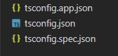

Los archivos denominados “package.json” son los archivos de configuración de instalación de dependencias y de ejecución de nuestros scripts, aquí podemos observar todas las dependencias que se generan por defecto, que se han instalado inicialmente al crear el proyecto e iremos viendo las que iremos instalando nosotros a medida de que necesitemos uso de ellas, mira por ejemplo la librería: “”, es la que nos preguntó al crear nuestro proyecto si queríamos instalarla.

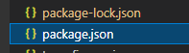
Como podemos observar la mayoría de las dependencias son librerías de Angular e Ionic, es una fabulosa mezcla para desarrollar nuestras aplicaciones web móviles híbridas.

Otro archivo importante es: “angular.json”, este archivo también se encuentra en los proyectos angular y es un archivo que se utiliza para configurar librerías de angular, podemos incluir nuevas hojas de estilo, cargar librerías javascript, etc …

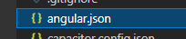

A continuación tenemos estos 2 directorios:
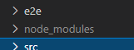
El directorio “e2e” se utiliza para hacer testing, y el directorio node_modules es dónde están desplegadas nuestras librerías o dependencias, lo que viene configurado en nuestro archivo “package.json” está desplegado aquí, con lo que cuando vamos a copiar un proyecto para llevárnoslo a otro sitio, ya veremos que el directorio “node_modules” no hace falta copiarlo, teniendo nuestro archivo package.json, solamente tenemos que instalar dependientes con el siguiente comando:

Npm i

Y se creará automáticamente la carpeta “node_modules”, así que en esta carpeta no tocamos nada, se va actualizando sola.

A continuación vamos a ver nuestro directorio de trabajo, en el que vamos a desarrollar nuestra aplicación, toda la lógica se encuentra dentro de la carpeta “src” de source:

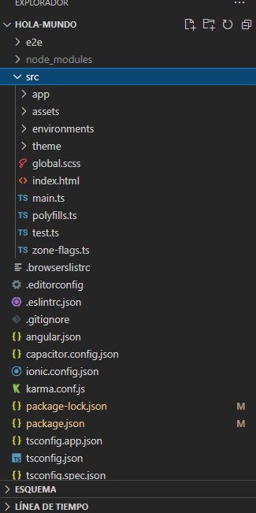

El directorio denominado “src” va a ser nuestro directorio de trabajo, en el que vamos a implementar toda la lógica de nuestra aplicación.

El primer archivo que vamos a conocer es main.ts: Es el archivo inicial, el que arranca nuestra aplicación. “main.ts”:
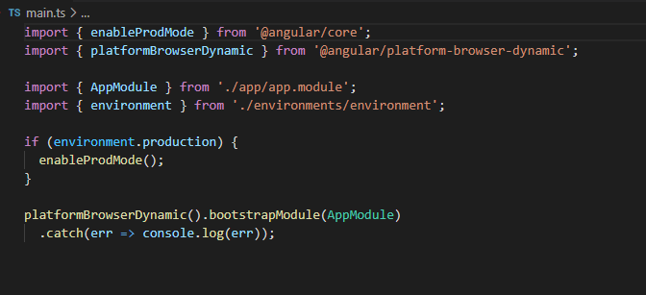
Podemos ver que utiliza una clase denominada “enableProdMode”, ya veremos más adelante que sirve para configurar el modo final de nuestra aplicación, podemos trabajar en varios entornos “Desarrollo y producción”, y teniendo varias configuraciones distintas de distintos servidores.

Podemos ver que llama también a la clase “AppModule” que va a ser el corazón de nuestra aplicación, es un module con el que arranca nuestra aplicación: la ruta que te indica en la que está es: /app/app.module:
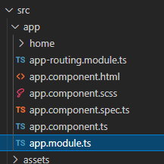
Los demás archivos que aparecen son nuestro primer componente:
.html → es el template, la parte html visible.
.ts → es la parte de la lógica definida en Typescript.
.scss → es la parte de estilos, utiliza por defecto SASS que es un preprocesador de CSS.
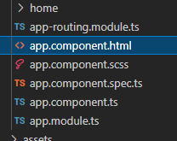

Y el archivo app-routing.module.ts que va a ser nuestro módulo de enrutamiento, para saber a las páginas que podemos ir desde la barra de direcciones del navegador, es la ruta que se le asigna a cada página de nuestra aplicación.
En nuestro archivo de routing podemos ver que redirecciona inicialmente a la página home:
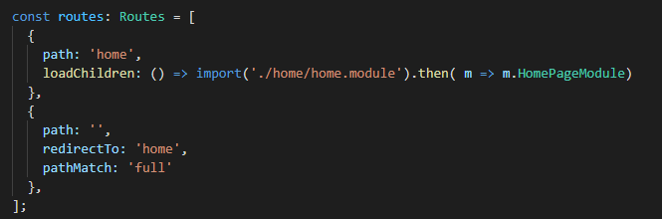

Y la carga de forma entera en el webview.

Ahora examinamos nuestra página home que es la que aparece en el navegador:

Tenemos como en todas las páginas que vamos a trabajar 3 archivos importantes:
Template
Hoja de Estilos
Controlador (Typescript)
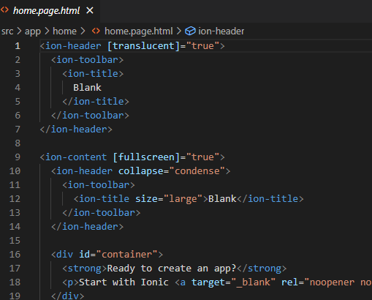

Aquí vemos que ya pone etiquetas de Ionic para configurar la página html: dos etiquetas básicas:
Ion-header--→ define lo que va en la cabecera, se denomina barra de navegación.
Ion-content→ lo que va en la página completa, aquí va toda la parte visible de nuestra aplicación (botones, listas, textos)

En el archivo scss de nuestra hoja de estilos es dónde van los estilos de este componente o página:

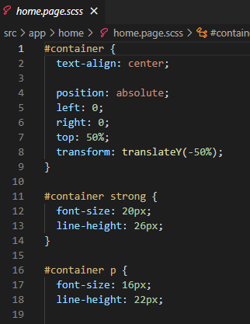

Y por último vemos nuestro controlador:
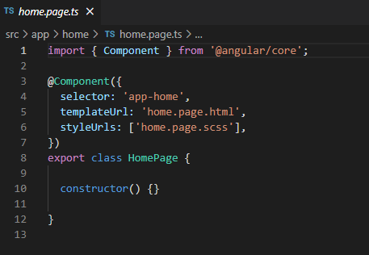
Es la estructura básica de un controlador, que es un componente, se definen los archivos que controla, su selector que veremos que es el alia que se usa cuando el controlador sea reutilizable y se definen su página html y su hoja de estilos.

Tiene un Export class, es el nombre de la clase, para cuando tengamos que importarla y su constructor Que se ejecuta al instanciar la clase.

Vamos a modificar nuestra primera página home.html

Para que visualice otra información:

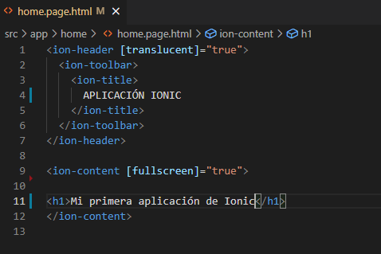

Guardamos el archivo y vemos que se refresca automáticamente el servidor y nos muestra el siguiente contenido:
